# Vereinbarung für eine Masterarbeit an der Abteilung Systemanalyse und –optimierung, des Departments für Informatik

Version vom Dienstag, 14. November 2017

### SAO_standard KopieBearbeiter

Nils Lutz

Erlenweg 5

26129 Oldenburg

Tel: +49 173 25 28 407

E-Mail: [nils.lutz@uni-oldenburg.de](mailto:nils.lutz@uni-oldenburg.de)

Prüfungsordnung: BPO vom [Datum]

### Wissenschaftliche Betreuung

Universität Oldenburg

Fakultät II – Department für Informatik

Abteilung Business Engineering

Erstbetreuer Apl. Prof. Dr. Jürgen Sauer

Zweitbetreuer M. Sc. Cornelius Ludmann

### Praxisbetreuung

Prof. Dr.-Ing Hergen Pargmann

ZEIT GmbH & Co. KG

Marie-Curie-Straße 1

### Titel /Arbeitstitel

Entwicklung einer Best-Practice Systemlandschaft für Monitoring & Steuerung von Windparks im Umfeld von Predictive Maintenance

### 1. Problemstellung

Die Problemstellung beschreibt zunächst das Umfeld der Arbeit (Projekt, etc.). Danach wird die wissenschaftliche Fragestellung herausgearbeitet. Es werden auch Bezüge zu relevanten Gebieten gegeben. Dieser Teil wird durch den Studierenden erstellt und geht bei bestimmten Prüfungsordnungen als Leistung in den Seminarteil ein. (Siehe Vertragspunkte). Die Problemstellung umfasst etwa zwei Seiten. Der nachfolgende Text gibt Hinweise zur Gestaltung:

Präzise Beschreibung des behandelten Problems und des Hauptziels der Arbeit, Einordnung des Themas und Hinweise auf relevante Literatur. Sie sollten sich dabei an den folgenden Fragen orientieren (die zugegebenermaßen nicht bei

allen Arbeiten direkt passen).

1. (Forschungs-)Problem: Beschreiben Sie ganz allgemein das Problem, das Sie in der Arbeit betrachten.
2. Verwandte Arbeiten: Diskutieren Sie knapp den aktuellen Stand der Arbeiten in diesem Gebiet und stellen Sie insbesondere Probleme und offene Punkte dar.
3. Beitrag: Beschreiben Sie ihren Ansatz und wie dieser Ansatz die Forschung in dem Forschungsgebiet voran bringt bzw. wie Ihre Lösung das oben beschriebene Problem löst. Geben Sie eine Zusammenfassung der erwarteten Beiträge/Ergebnisse/Lösungsvorschläge an.
4. Evaluation: Beschreiben Sie, wie Sie die Ergebnisse evaluieren wollen.

// Big Data

// Data Mining

// Internet of Things

// Real-Time -> Verbundnetz/Netzstabilität/EEG

// Predictive Analysis -> Predictive Maintenance

// Betriebswirtschaftliche Kontext (Wartungsintervalle, usw.) kombiniert mit technischen Daten (Sensorwerte, Algorithmen, Verfügbarkeit)

// ERP Systeme stellen BWL Kontext und mit welchem System wird der technische Kontext hergestellt?

// Windpark kritisch bei Steuerung

// Dashboard vs. Leitwarte

// Virtuelle Kraftwerke

// Scada, Sensoren

// Wo wird Intelligenz positioniert im System (Centralized vs. Decentralized)

// Edge Computing & Cloud Computing

// In-Memory Processing Skalierbarkeit?

### 2. Vereinbarte Ergebnisse

Im Rahmen dieser Masterarbeit sollen folgende Themengebiete bearbeitet werden.

* Analyse von IBM Watson
  + Algorithmen (Anpassbarkeit, Nutzung eigener Algorithmen)
  + Datenzugriff (Protokolle, Formate)
* Analyse von SAP Leonardo & Cloud Platform
  + Algorithmen (Anpassbarkeit, Nutzung eigener Algorithmen)
  + Datenzugriff (Protokolle, Formate)
* Analyse möglicher Visualisierungsoptionen
  + IBM
  + SAP
  + 3rd-Party
* Requirements Engineering für ein System zur
  + Bereitstellung einer Leitwarte für Windparks
* Prototypische Implementierung eines Predictive Maintenance Use-Case
  + Architektur
  + Datenfluss

### 3. Vorläufige Gliederung der Arbeit

Eine vorläufige Gliederung der Ausarbeitung. Diese kann vom endgültigen Ergebnis abweichen und dient als grobe Vereinbarung der Inhalte der Ausarbeitung. Anhänge und Tabellen brauchen nicht aufgeführt werden.

1. *Einleitung*
   1. *Problem*

*1.2 Idee*

*1.3 Aufbau der Arbeit*

1. *Grundlagen*
   1. *IBM Watson*
   2. *SAP Leonardo & Cloud Platform*
   3. *Predictive Analysis*
      1. *Business Intelligence/Business Analytics*
      2. *Data Mining*
      3. *Algorithmen/Artificial Intelligence*
      4. *Internet of Things*
   4. *Besonderheiten in der Versorgungswirtschaft*
      1. *Verbundnetz Europa*
      2. *Virtuelle Kraftwerke*
      3. *EEG*
2. *Requirements Engineering*
   1. *Funktional*
   2. *Nicht-funktional*
   3. *Qualität*
   4. *Interfaces*
   5. *Rahmenbedingungen*
      1. *Technologisch*
      2. *Organisatorisch*
      3. *Rechtlich*
3. *Prototypische Implementierung*
   1. *Entwurf*
      1. *Architektur*
      2. *Feinentwurf*
      3. *Datenfluss*
   2. *Implementierung*
      1. *Edge Devices*
      2. *Cloud Computing*
      3. *Consumption Interface*
4. *Zusammenfassung und Ausblick*
5. *Introduction*
   1. *Problem*
   2. *Idea*
   3. *Structure of this document*
6. *Basics*
   1. *IBM Watson*
   2. *SAP Leonardo & Cloud Platform*
   3. *Predictive Analysis*
      1. *Business Intelligence/Business Analytics*
      2. *Data Mining*
      3. *Algorithmen/Artificial Intelligence*
      4. *Internet of Things*
7. *Restrictions*
   1. *Verbundnetz Europa*
   2. *Virtuelle Kraftwerke*
   3. *EEG*
8. *Requirements*
   1. *Functional*
   2. *Non-functional*
   3. *Quality*
   4. *Interfaces*
   5. *Framework*
      1. *Technology*
      2. *Organizational*
      3. *Legal*
9. *Code*
   1. *Edge Layer*
   2. *Cloud Layer*
   3. *Consumption Layer*
   4. *Build*
   5. *Test*
   6. *Deployment*
10. *Summary*
    1. *Lessons learned*
    2. *Outlook*
11. *Einleitung*
    1. *Problem*
    2. *Idee*
    3. *Struktur der Arbeit*
12. *Grundlagen*
    1. *IBM Watson*
    2. *SAP Leonardo & Cloud Platform*
    3. *Predictive Analysis*
       1. *Business Intelligence/Business Analytics*
       2. *Data Mining*
       3. *Algorithmen/Artificial Intelligence*
       4. *Internet of Things*
13. *Besonderheiten Versorgungswirtschaft*
    1. *Verbundnetz Europa*
    2. *Virtuelle Kraftwerke*
    3. *EEG*
14. *Anforderungen*
    1. *Funktiona*
    2. *Nicht-funktional*
    3. *Qualität*
    4. *Schnittstellen*
    5. *Rahmenbedingungen*
       1. *Technologisch*
       2. *Organisatorisch*
       3. *Rechtlich*
15. *Implementierung*
    1. *Edge Layer*
    2. *Cloud Layer*
    3. *Consumption Layer*
    4. *Build*
    5. *Test*
    6. *Deployment*
16. *Zusammenfassung*
    1. *Erkenntnisse*
    2. *Ausblick*

### 4. Zeitplan

gantt.pdf

### 5. Literaturverzeichnis

Das Literaturverzeichnis umfasst alle im Vereinbarungstext genannten Referenzen. Webseiten von verwendeter Software braucht nicht eingefügt werden.

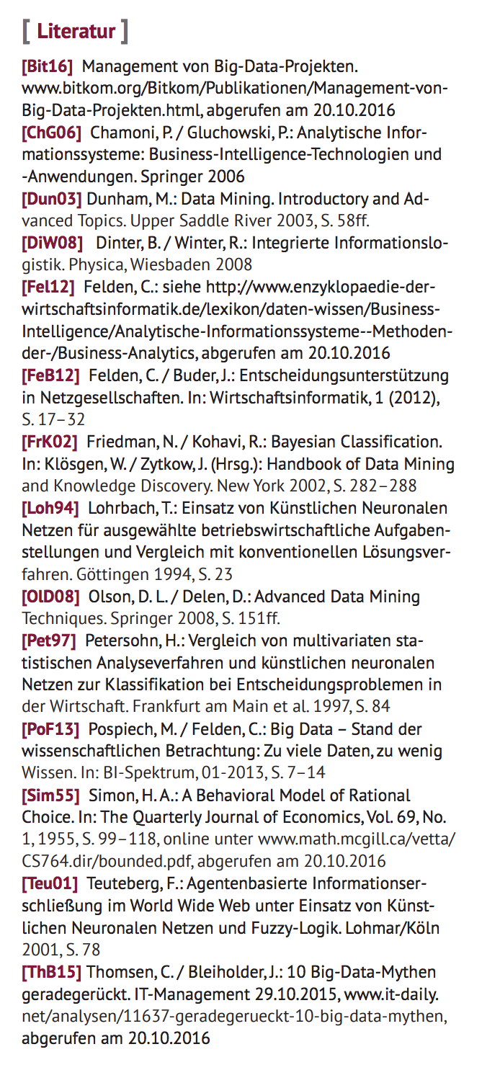

### 6. Notwendige Ressourcen

Diese Ressourcen werden dem/der Studierende/n zur Ausarbeitung oder zum Test des Systems durch die Abteilung Business Engineering oder den Praxisbetreuer bereitgestellt. Allgemein verfügbare Ressourcen (z.B. frei verfügbare Software) wird hier nicht aufgeführt.

* *IBM Watson Zugang*
* *SAP Leonardo & Cloud Platform Zugang*
* *SAP BUILD Zugang*
* *Laptop mit Internet Zugang*
* *Testdaten realer Windparks (ZEIT GmbH & Co. KG)*

Mit der Unterschrift erkennen alle Parteien die Vereinbarung als Grundlage für die Erarbeitung und Bewertung der Studienarbeit an. Dies beinhaltet die im Anhang genannten Pflichten und Rechte.

\_\_\_\_\_\_\_\_\_\_\_\_\_\_\_\_\_\_\_\_\_\_\_\_\_\_\_\_\_\_\_\_\_\_\_\_\_\_\_\_\_\_\_\_\_\_\_\_\_

Studierende/r

\_\_\_\_\_\_\_\_\_\_\_\_\_\_\_\_\_\_\_\_\_\_\_\_\_\_\_\_\_\_\_\_\_\_\_\_\_\_\_\_\_\_\_\_\_\_\_\_\_

Erstprüfer (Berechtigung muss laut gültiger PO gegeben sein)

\_\_\_\_\_\_\_\_\_\_\_\_\_\_\_\_\_\_\_\_\_\_\_\_\_\_\_\_\_\_\_\_\_\_\_\_\_\_\_\_\_\_\_\_\_\_\_\_\_

Zweitprüfer (Berechtigung muss laut gültiger PO gegeben sein)

\_\_\_\_\_\_\_\_\_\_\_\_\_\_\_\_\_\_\_\_\_\_\_\_\_\_\_\_\_\_\_\_\_\_\_\_\_\_\_\_\_\_\_\_\_\_\_\_\_

Externer Betreuer